МИНИСТЕРСТВО НАУКИ И ВЫСШЕГО ОБРАЗОВАНИЯ РОССИЙСКОЙ ФЕДЕРАЦИИ

ФЕДЕРАЛЬНОЕ ГОСУДАРСТВЕННОЕ АВТОНОМНОЕ  
ОБРАЗОВАТЕЛЬНОЕ УЧРЕЖДЕНИЕ ВЫСШЕГО ОБРАЗОВАНИЯ

«Национальный исследовательский университет ИТМО»

ФАКУЛЬТЕТ ПРОГРАММНОЙ ИНЖЕНЕРИИ И  
КОМПЬЮТЕРНОЙ ТЕХНИКИ

**ЛАБОРАТОРНАЯ РАБОТА №1**

по дисциплине

«ИНФОРМАТИКА»

Исследование протоколов,

форматов обмена информацией и языков разметки документов

Вариант №21

***Выполнил:***Студент группы P3107  
Софьин Вячеслав Евгеньевич

***Проверил:***Балакшин Павел Валерьевич

кандидат технических наук, доцент факультета ПИиКТ

**Содержание**

Задание 3

Основные этапы вычисления 4

Обязательное задание: 4

Заключение 9

Список литературы 10

# Задание

1. Перевести число "А", заданное в системе счисления "В", в систему счисления "С". Числа "А", "В" и "С" взять из представленных ниже таблиц. Вариант выбирается как сумма последних двух цифр в номере группы и номера в списке группы согласно ISU. Т.е. 13-му человеку из группы P3102 соответствует 15-й вариант (=02 + 13). Если полученный вариант больше 40, то необходимо вычесть из него 40. Т.е. 21-му человеку из группы P3121 соответствует 2-й вариант (=21 + 21 - 40).
2. Обязательное задание (позволяет набрать до 85 процентов от максимального числа баллов БаРС за данную лабораторную). Всего нужно решить 13 примеров см. таблицу ниже. Для примеров с 5-го по 7-й выполнить операцию перевода по сокращенному правилу (для систем с основанием 2 в системы с основанием 2^k). Для примеров с 4-го по 6-й и с 8-го по 9-й найти ответ с точностью до 5 знака после запятой. В примере 11 группа символов {^1} означает -1 в симметричной системе счисления.
3. Дополнительное задание №1 (позволяет набрать +15 процентов от максимального числа баллов БаРС за данную лабораторную). Написать программу на любом языке программирования, которая бы на вход получала число в системе счисления "С" из примера 11, а на выходе вы выдавала это число в системе счисления "B" из примера 11. В случае выполнения этого задания предоставить листинг программы в отчёте.
4. Оформить отчёт по лабораторной работе исходя из требований.

Таблица 1 - Значения для примеров

|  |  |  |  |  |  |  |  |  |
| --- | --- | --- | --- | --- | --- | --- | --- | --- |
| Номер | A | B | C |  | Номер | A | B | C |
| 1 | 31406 | 10 | 15 |  | 8 | 0,001011 | 2 | 10 |
| 2 | 16116 | 7 | 10 | 9 | 18,08 | 16 | 10 |
| 3 | 21104 | 5 | 15 | 10 | 42 | 10 | Фиб |
| 4 | 51,96 | 10 | 2 | 11 | 147 | -10 | 10 |
| 5 | 41,6C | 16 | 2 | 12 | 1000010101 | Фиб | 10 |
| 6 | 14,67 | 8 | 2 | 13 | 1678 | -10 | 10 |
| 7 | 0,001101 | 2 | 16 |  |  |  |  |

# Основные этапы вычисления

# Обязательное задание:

Процесс решения примера №1 изображён на рисунке ниже.

Рисунок 1 - Решение примера №1

Результат: 3410610=A18B15

Процесс решения примера №2 изображён на рисунке ниже.

Рисунок 2 - Решение примера №2

Результат: 161167=452110

Процесс решения примера №3 изображён на рисунке ниже.

Рисунок 3 – Решение примера №3

Результат: 211045=63915

Процесс решения примера №4 изображён на рисунке ниже.

Рисунок 4 – Решение примера №4

Результат: 51,9610=110011,11112

Процесс решения примера №5 изображён на рисунке ниже.

Рисунок 5 – Решение примера №5

Результат: 41,6C16=1000001,011012

Процесс решения примера №6 изображён на рисунке ниже.

Рисунок 6 – Решение примера №6

Результат: 14,678=1100,110112

Процесс решения примера №7 изображён на рисунке ниже.

Рисунок 7 – Решение примера №7

Результат: 0,0011012=0,3416

Процесс решения примера №8 изображён на рисунке ниже.

Рисунок 8 – Решение примера №8

Результат: 0,0010112=0,1718710

Процесс решения примера №9 изображён на рисунке ниже.

Рисунок 9 – Решение примера №9

Результат: 18,0816=24,0312510

Процесс решения примера №10 изображён на рисунке ниже.

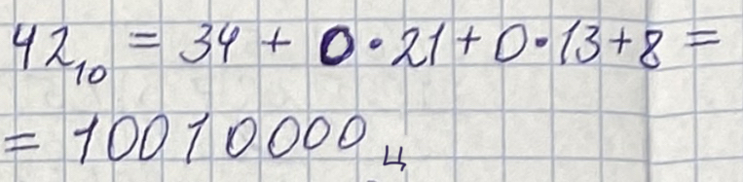

Рисунок 10 – Решение примера №10

Результат: 4210=10010000Ц

Процесс решения примера №11 изображён на рисунке ниже.

Рисунок 11 – Решение примера №11

Результат: 147-10=6710

Процесс решения примера №12 изображён на рисунке ниже.

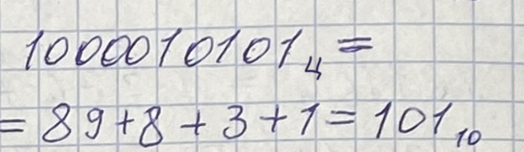

Рисунок 12 – Решение примера №12

Результат: 10000101001Ц=10110

Процесс решения примера №13 изображён на рисунке ниже.

Рисунок 13 – Решение примера №13

Результат: 1678-10=-46210

**Дополнительное задание 1:**  
import java.util.Scanner;  
  
public class Main {  
 static String *alphabet* = "0123456789ABCDEFGHIJKLMNOPQRSTUVWXYZ";  
 public static int TranslateNFromATo10(String N, int A){  
 int result = 0;  
 for (int i = 0; i < N.length(); i++){  
 result += (int) (Math.*pow*(A, (N.length() - i - 1)) * *alphabet*.indexOf(N.charAt(i)));  
 }  
 return result;  
 }  
  
 public static String TranslateNFromAToB(String N, int A, int B){  
 int N10 = *TranslateNFromATo10*(N, A);  
 String result = "";  
 do {  
 int remainder = N10 % B;  
 N10 /= B;  
 if (remainder < 0){  
 remainder = remainder + Math.*abs*(B);  
 N10++;  
 }  
 result = *alphabet*.charAt(remainder) + result;  
 }  
 while (N10 != 0);  
 return result;  
 }  
  
 public static void main(String[] args) {  
 Scanner reader = new Scanner(System.*in*);  
 while (true){  
 System.*out*.println("Введите ЧИСЛО СТАРАЯ_СС НОВАЯ_СС без запятых через пробел: ");  
 String n = reader.next();  
 int a = reader.nextInt(), b = reader.nextInt();  
   
 if (n.contains(",") || n.contains(".")){  
 System.*out*.println("Неверный ввод");  
 continue;  
 }  
  
 String result = *TranslateNFromAToB*(n, a, b);  
  
 System.*out*.println("Результат: " + result);  
 }  
 }  
}

# Заключение

В ходе проделанной лабораторной работы я ознакомился с различными система счисления, выучил алгоритм перевода из одной системы счисления в другую и закрепил использование его на практике. Написал программу на Java, частично реализующую этот алгоритм.

# Список литературы

1. [Электронный ресурс]: Stack Overflow – Режим доступа: <https://stackoverflow.com/questions/28134938/what-is-half-even-rounding-for>
2. Алексеев Е.Г., Богатырев С.Д. Информатика. Мультимедийный электронный учебник. – Режим доступа: <http://inf.e-alekseev.ru/text/toc.html>